«ОБРАЗОВАТЕЛЬНЫЕ КВЕСТЫ С ИСПОЛЬЗОВАНИЕМ BYOD-ТЕХНОЛОГИИ»
Арапова Т.А.
МАОУ «СОШ 132» г.Перми
ata-pm@mail.ru
Одной из актуальных технологий в образовательном процессе (несмотря на запрет использования смартфонов в школе) является технология BYOD (Bring your own device): учащиеся приносят свои мобильные устройства и с помощью смартфонов происходит какая-либо запланированная работа в учебной и/или внеурочной деятельности. Удобно это прежде всего из-за мобильности. Мы не всегда имеем возможность работать за компьютером или ноубуком, а смартфоны находятся всегда при нас. Почему бы на них не поработать? Являясь в своей школе руководителем информационной службы, организую во время школьных фестивалей образовательные квесты, используя в том числе и технологию BYOD. Как это происходит?
Организовывая образовательные квесты, прежде всего стараюсь найти ответы на вопросы:
- В чём смысл (ценность) того или иного задания для меня и для учащихся?
- Как вывести учеников на предполагаемую цель?
- Как сделать её значимой для участников?
- Как поддержать мотивацию, интерес?
- Какой образ жизни детей желателен и возможен для достижения цели?
- Какие возможности будет иметь ученик?
- Насколько целесообразна структура квеста?
- Как вызвать стихии поиска, заинтересованности, вопрошания, творчества, экспериментирования, изобретательности, самоутверждения?
- Как ученики будут включаться в различные мыслительные операции?
Отвечая на эти вопросы, рождается структура квеста. Далее продумываю с помощью каких it-инструментов можно оптимально достичь заявленные цели. Для тех, кто не желает всматриваться в экран смартфона, уточняю: все приложения смартфона, которые предлагаются в процессе работы, дублируются онлайн сервисами.
Чтобы участники квеста представляли хотя бы в общих чертах предстоящее действо и могли видеть результаты своей работы, создаю для каждого мероприятия свой google-сайт.
Далее аннотирую предстоящий квест на школьном новостном стенде (в виде qr-кодов) и в школьной группе в ВК. Обычно в своей школе мы вносим в предстоящие мероприятия элементы соревнования: жюри оценивает работы участников. Ну и ограничиваем прохождение этапов во времени. Canva, Word Cloud, Padlet, InShot, learnis, квестодел, onlinetestpad – только небольшая часть использующихся ресурсов.
Конечно же не ограничиваемся только мобильным устройством: в свои квесты мы включаем творческие задания.
Вот примеры наиболее удачных моих квестов:
- Командный квест к Дню космонавтике «Поехали!» (ссылка: https://clck.ru/Z5gqF)
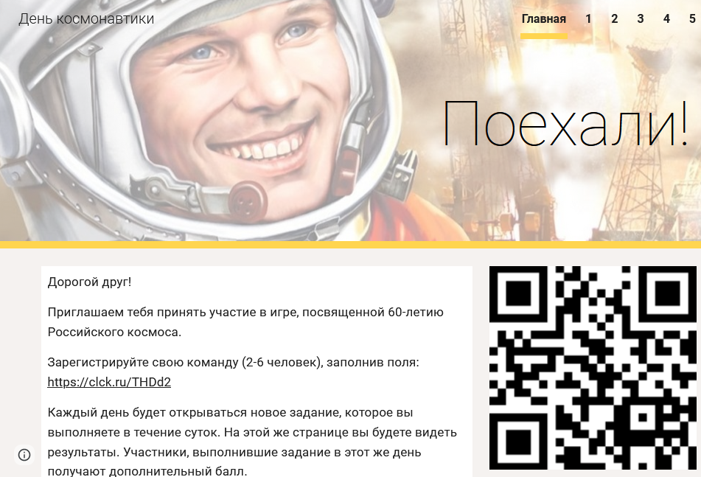
- Предновогодний квест «Мы из будущего» (ссылка: https://clck.ru/Z5gf7)
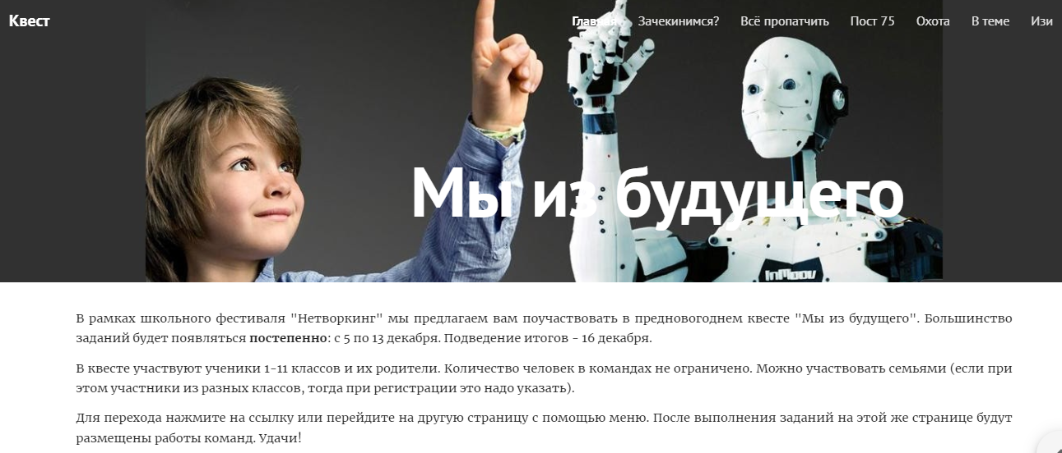
- Квест для педагогов во в рамках Виртуального летнего лагеря для педагогов "Вместе - к успеху! Лето - 2021" (ссылка: https://clck.ru/Z5gjo)
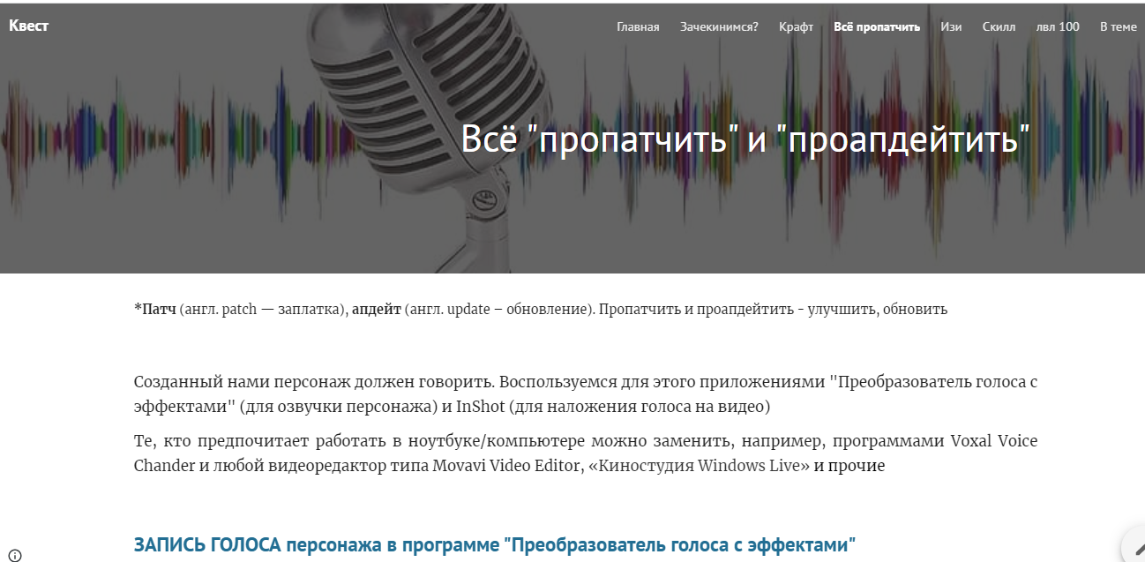
- Квест в рамках майских мероприятий «Давайте вспомним про войну» (ссылка: https://clck.ru/NFa8y)
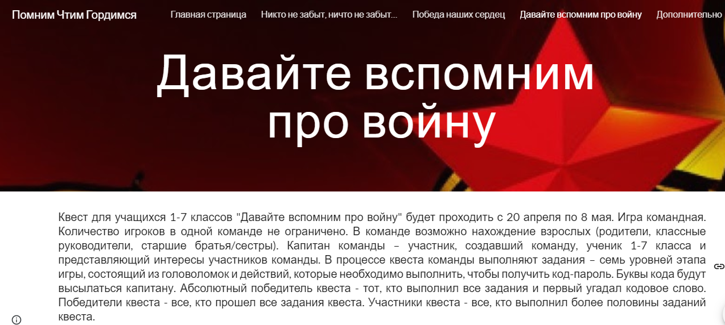
- Квест «Культурное наследие России» (ссылка: https://clck.ru/32WvfQ)
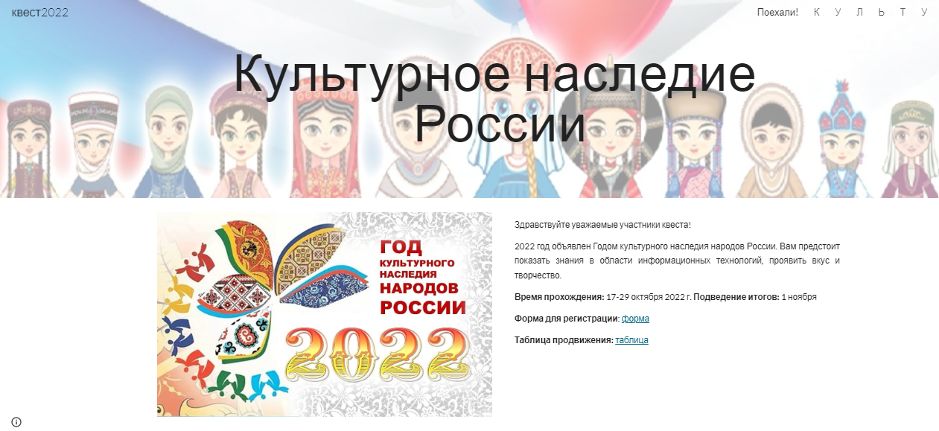
Выше представленные квесты проводились во время школьного фестиваля «Нетворкинг». В основе этих событий – применение ИКТ-технологий в ситуации решения творческих, познавательных, интеллектуальных задач. Участники данных событий имели возможность выбора заданий, очного и заочного (дистанционного) участия, возможность оценить себя и других участников, проявить собственные знания, обнаружить и ликвидировать собственное незнание, найти единомышленников в разновозрастных группах. Наивысшей оценкой организованных мной событий стало желание и готовность детей и педагогов проводить фестиваль «Нетворкинг» ежегодно, сделав его традицией 3 четверти.
Пройдя по ссылкам, вы можете посмотреть задания квестов, и, быть может, взять идеи для своей урочной и внеурочной деятельности.

